***БОЛЬШОЕ ДОМАШНЕЕ ЗАДАНИЕ ПО ЛАБОРАТОРНЫМ РАБОТАМ***

***ПО ОСНОВАМ МАТЕМАТИЧЕСКОГО АНАЛИЗА***

Выполнила Марина Алина группа ПИН-14

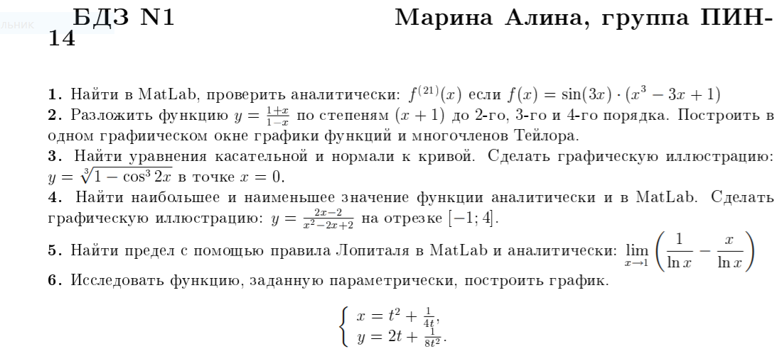

Задание №3

%task3

clear

format short

syms x

x0 = 0;

Ypr = diff('(1-(cos(2*x)^3))^(1/3)',x,0);

Yprx = subs(Ypr,'x',0);

y = (1-(cos(2.*x).^3)).^(1./3)

Y0x = subs(y,'x',0);

yk = Y0x + Yprx.*(x-x0)

yn = Y0x - (x-x0)./Yprx

x = [-20:.1:20];

y = (1-(cos(2.*x).^3)).^(1./3);

yk = Y0x + Yprx.*(x-x0);

yn = Y0x - (x-x0)./Yprx;

figure(1)

hold on

grid on

axis equal

plot(x,y,'b')

plot(x,yk,'r')

plot(x,yn,'g')

legend('grafik','kasat','normal')

Command window

y =  
  
(1 - cos(2*x)^3)^(1/3)  
  
  
yk =  
  
0  
  
  
yn =  
  
-Inf

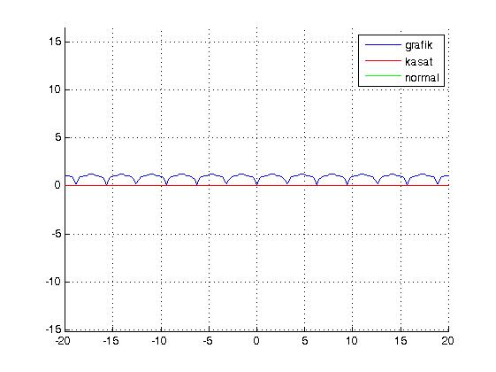

Комментарий:на графике не видна нормаль, потому что эта прямая стремится к бесконечности

…………………………………………………………………………………………………

Задание №1

%Task 1

clear

disp('---Task 1---')

syms x

y=sin(3*x)*(x^3-3*x+1)

diff(f,21)

Command window

y =

sin(3*x)*(x^3 - 3*x + 1)

Вывод: 21 производная выглядит так

Ans=73222472421*sin(3*x)*(3*x^2-3)-1464449448420*x*cos(3*x)-3091615502220*sin(3*x)+10460353203*cos(3*x)*(x^3-3*x+1)

А теперь проверим аналитически по формуле Лейбница

syms x

f=sin(3*x)*(x^3-3*x+1)

u= sin(3*x)

v= (x^3-3*x+1)

diff(v,21)*u+21*diff(v,20)*diff(u,1)+21*10*diff(v,19)*diff(u,2)

Ans=73222472421*sin(3*x)*(3*x^2-3)-1464449448420*x*cos(3*x)-3091615502220*sin(3*x)+10460353203*cos(3*x)*(x^3-3*x+1)

ОТВЕТЫ СОШЛИСЬ

………………………………………………………………………………………………….

Задание №2

%Task 2  
clc  
clear  
syms x  
a=(x+1)/(x-1);  
taylor((x+1)/(x-1),2)  
taylor((x+1)/(x-1),3)  
taylor((x+1)/(x-1),4)  
x=[-10:.1:10];  
a=(x+1)./(x-1);  
a1 = - 2.*x - 1;  
a2 = - 2.*x.^2 - 2.*x - 1;  
a3 = - 2.*x.^3 - 2.*x.^2 - 2.*x - 1;  
figure(1)  
hold on  
grid on  
axis equal  
plot(x,a,'r')  
plot(x,a1,'b')  
plot(x,a2,'g')  
plot(x,a3,'m')  
axis([-20 20 -20 20])  
legend('y=(x+1)/(x-1)','taylor(2)','taylor(3)','taylor(4)')  
xlabel('x')  
ylabel('y')

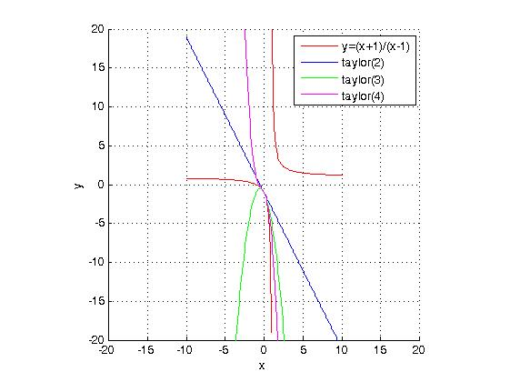

…………………………………………………………………………………………………….

Задание №4

%Task4

clear

figure(1)

syms x

y=@(x)(2*x-2)/(x^2-2*x+2);

fplot(y,[-1 4],'g')

grid on

hold on

xlabel('x')

ylabel('y')

title('(2*x-2)/(x^2-2*x+2)')

Решение аналитически

На графике видно ,что функция принимает ***минимальное значение в точке x=0 y= -1***

И ***максимальное значение в точке x=2 y=1***

Решение по матлаб

x1=fminbnd('(2*x-2)/(x^2-2*x+2)’,-0.5,0.5) %находим минимум

x1=0

x2=fminbnd('(2*x-2)/(x^2-2*x+2)’,1.5,2.5)

x2=2

ОТВЕТЫ СОШЛИСЬ

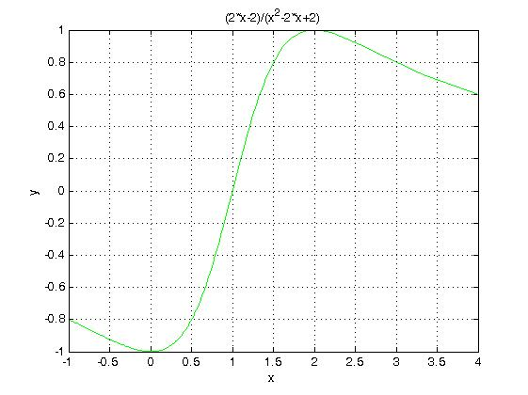

…………………………………………………………………………………………………..

Задание №5

y1=1-x

y2=log(x)

z=diff(y1,x)/diff(y2,x)

limit(z,x,1)

Command window

z =-x

ans =-1